He decidido hacer esta Actividad en RStudio que es un entorno de desarrollo integrado para el lenguaje de programación R basado en Python y dedicado al entorno estadístico y gráfico.

***Ejercicio 1***

Primero he cogido los valores del Excel y los que asignado a una variable:

RTT<-c(1,2,3,4,5,6,7,8,9,10,11,12,13,14,15,16,17,18,19,20,21,22,23,24,25,26,27,28,29,30,31,32,33,34,35,36,37,38,39,40,41,42,43,44,45,46,47,48,49,50,51,52,53,54,55,56,57,58,59,60)

mostraRTT <- c(205,198,121,150,127,176,183,167,223,150,239,165,147,150,156,102,240,193,161,162,169,180,108,118,142,212,150,150,150,150,150,150,150,150,150,150,150,150,83,127,168,136,223,171,192,170,209,107,163,248,218,242,244,194,54,73,86,198,86,56) **#apartado a)**

alfa = 0.125

beta = 0.25

A continuacion he ido asignando los primeros valores de Estimado_RTT, Desviacion_RTT e Intervalo de Tiempo de Espera:

estimadoRTT <- c() #determinar estimadoRTT como vector

estimadoRTT[1]<- mostraRTT[1] #asignarle estimadoRTT el primer valor de muestra

desvRTT <- c()

desvRTT[1] <- mostraRTT[1]/2 #asignarle estimadoRTT el primer valor de muestra / 2

TOut <- c()

TOut[1] <- estimadoRTT[1] + 4 * desvRTT[1] #aplicar la formula del Intervalo de Tiempo de Espera

A continuación he creado un bucle para ir modificando cada elemento de los 3 vectores anteriores, aplicando las fórmulas que corresponden a cada una:

i = 1

for(i in 2:length(mostraRTT)){

estimadoRTT[i] <- (1 - alfa) * estimadoRTT[i-1] + alfa * mostraRTT[i]

desvRTT[i] <- (1 - beta) * desvRTT[i-1] + beta * abs(mostraRTT[i]-estimadoRTT[i])

TOut[i] <- estimadoRTT[i] + 4 * desvRTT[i]

}

Después de tener ya todas las variables con sus valores, he creado una función para que me imprima la gráfica. En esta función paso como dato un **data frame** que estar compuesto por los campos que quiero que formen parte de mi grafica :

representacion<-function(datos){

plot( c(3,60), c(0,750), type = "n", xlab = "Tiempo",

ylab="RTT", main = "Líneas temporales" ) #Creo una grafica vacia

lines( datos$RTT, datos$mostraRTT,

lwd = 0.7,

lty = 1,

col = "blue",

pch = 1 ) #Creo una linea en la grafica para el campo mostraRTT

lines( datos$RTT, datos$estimadoRTT,

lwd = 1.5,

lty = 2,

col = "darkorange1" ) #Creo una linea en la grafica para el campo estimadoRTT

lines( datos$RTT, datos$TOut,

lwd = 1.3,

lty = 3,

col = "green4") #Creo una linea en la grafica para el campo TOut

lines( datos$RTT, datos$desvRTT ,

lwd = 2,

lty = 4,

col = "pink") #Creo una linea en la grafica para el campo desvRTT

#A continuacion creo una leyenda para identificar los distintos elementos del gráfico

legend( 10, 700, names(datos[2:5]), cex=0.5, col = c("blue", "darkorange1",

"pink","green4" ),

pch = 1:4, lty=1:4, title="Tratamiento: ", horiz = TRUE)

}

Ahora creo el data frame con los campos que quiero, y luego llamo a la función para que me imprima el gráfico:

datos <- data.frame(RTT,mostraRTT, estimadoRTT, desvRTT, TOut)

representacion(datos) #Abajo adjunto la grafica que me ha creado la función

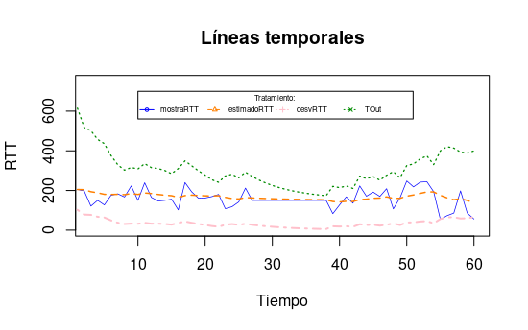

Ahora sustituirá en la función Intervalo de Tiempo de Espera el coeficiente 4 por el 3, y le asignare un nuevo nombre para no crear confusión :

TOut3 <- estimadoRTT + 3 * desvRTT

#A continuacion creare una nueva data frame con el nuevo Intervalo de timepo calculado

dat3 <- data.frame(RTT,mostraRTT, estimadoRTT, desvRTT, TOut3)

#Ahora llamo a la funcion que he creado para que me imprima la nueva grafica

representacion(dat3)

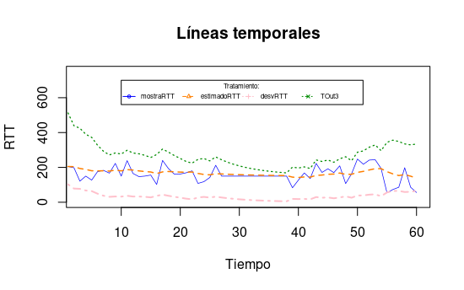

**Si seria coherente utilizar el coeficiente 3, ya que el intervalo de tiempo no roza la mostra**

A continuacion sustituirá en la función Intervalo de Tiempo de Espera el coeficiente 4 por el 2, y le asignare un nuevo nombre para no crear confusión :

TOut2 <- estimadoRTT + 2 * desvRTT

#A continuacion creare una nueva data frame con el nuevo Intervalo de timepo calculado

dat2 <- data.frame(RTT,mostraRTT, estimadoRTT, desvRTT, TOut2)

#Ahora llamo a la funcion que he creado para que me imprima la nueva grafica

representacion(dat2)

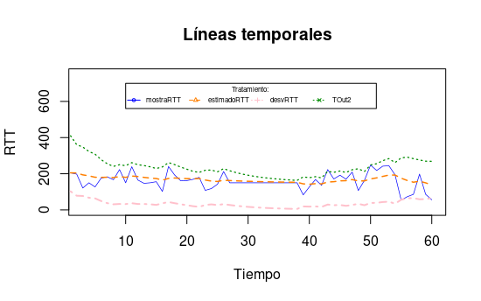

**No seria coherente utilizar el coeficiente 2, ya que el intervalo de tiempo roza la mostra**

A continuacion sustituirá en la función Intervalo de Tiempo de Espera el coeficiente 4 por el 1, y le asignare un nuevo nombre para no crear confusión :

TOut1 <- estimadoRTT + 1 * desvRTT

#A continuacion creare una nueva data frame con el nuevo Intervalo de timepo calculado

dat1 <- data.frame(RTT,mostraRTT, estimadoRTT, desvRTT, TOut1)

#Ahora llamo a la funcion que he creado para que me imprima la nueva grafica

representacion(dat1)

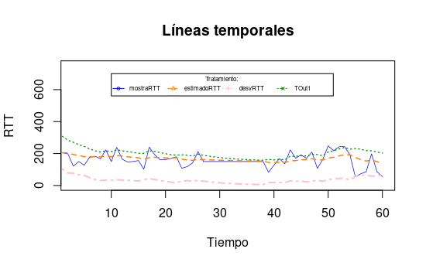

**Al igual que el coeficiente 2, el 1 tampoco sería coherente utilizarlo ya que se ve muy claramente que el intervalo de tiempo roza bastante la mostra**

***Ejercicio 2***

A continuacion he utilizado la funcion sample para crear 60 numeros aleatorios y guardarlos en mostra:

mostra <- sample(100:299,60,replace=F)

#La mostra que se ha creado es la siguiente :

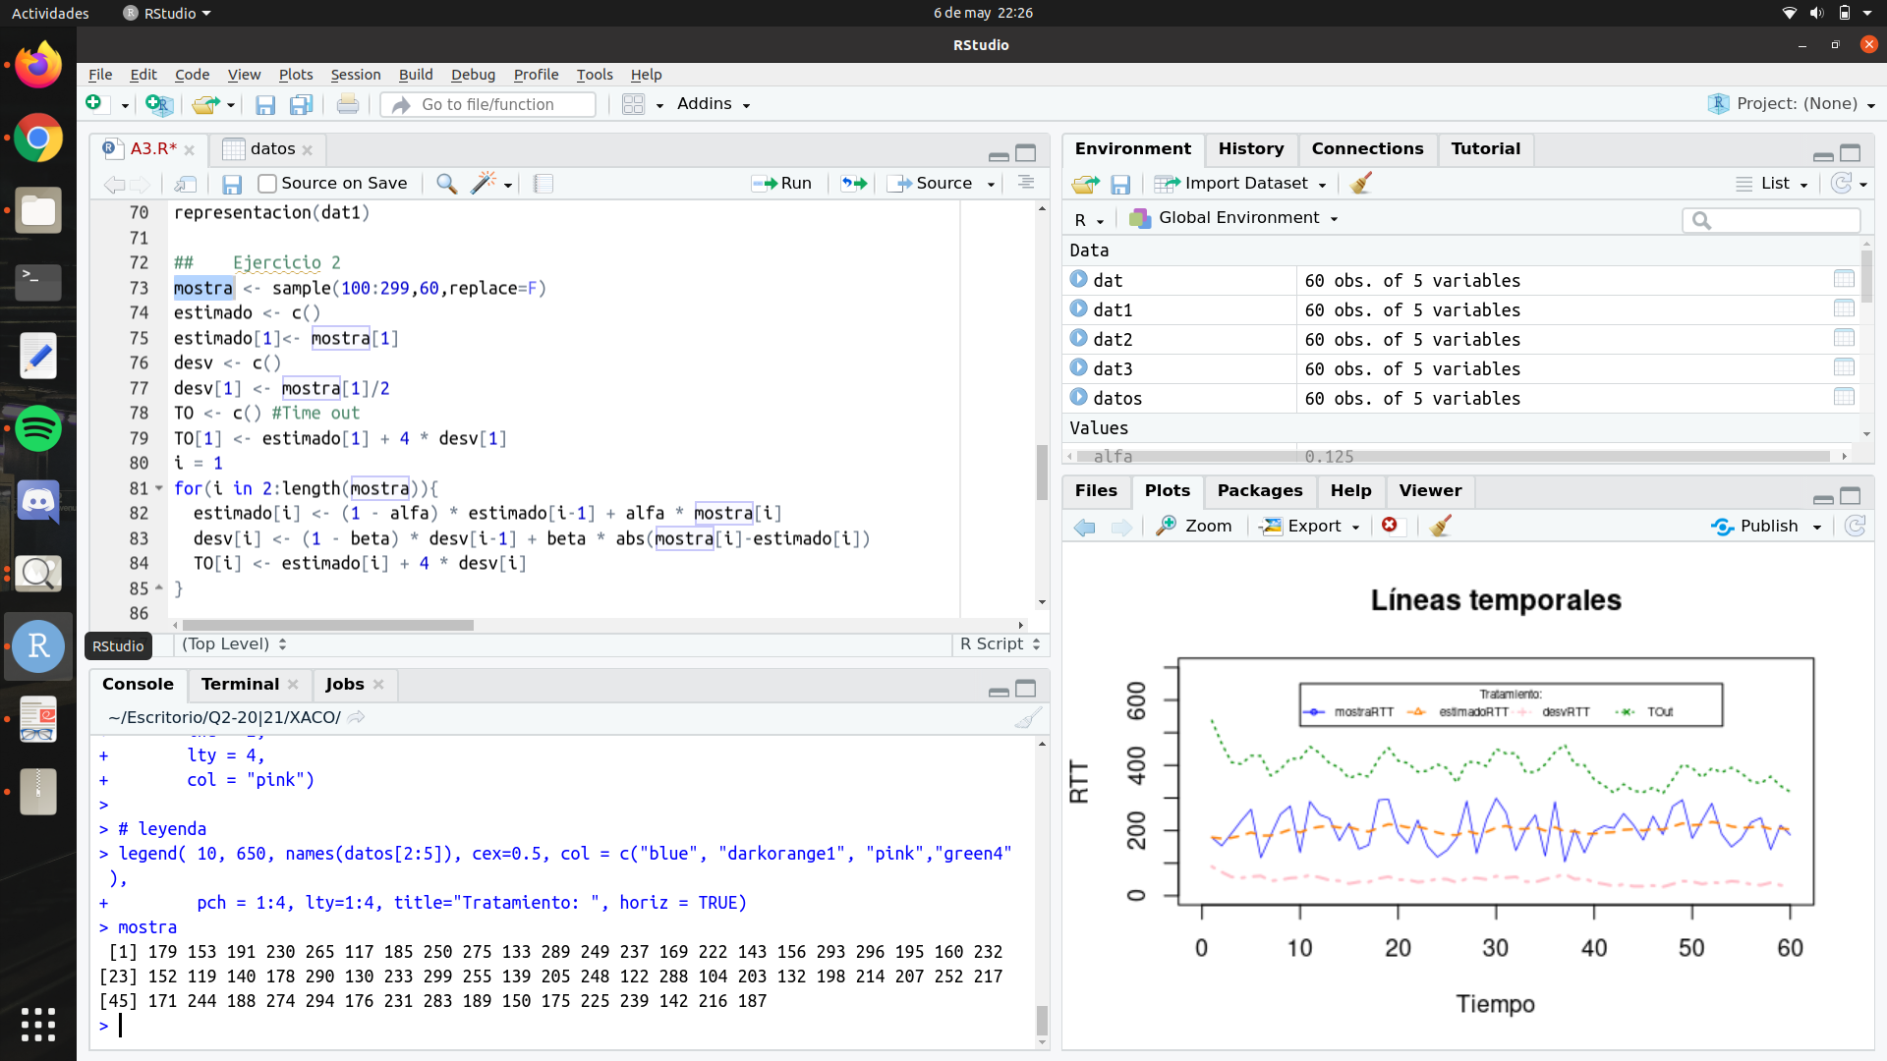

#Creare las variabes estimado, dev y time out en funcion de la nueva mostra

estimado <- c()

estimado[1]<- mostra[1]

desv <- c()

desv[1] <- mostra[1]/2

TO <- c() #Time out

TO[1] <- estimado[1] + 4 * desv[1]

#Hacer un bucle para modificar cada elemento de las variables anteriores aplicando cada una su respectiva fórmula

i = 1

for(i in 2:length(mostra)){

estimado[i] <- (1 - alfa) * estimado[i-1] + alfa * mostra[i]

desv[i] <- (1 - beta) * desv[i-1] + beta * abs(mostra[i]-estimado[i])

TO[i] <- estimado[i] + 4 * desv[i]

}

#A continuacion creare una nueva data frame con los nuevos elementos

dat <- data.frame(RTT,mostra, estimado, desv, TO)

#Creare una gráfica vacía y a continuación las líneas para cada campo, igual que el ejercicio anterior

plot( c(0,60), c(0,700), type = "n", xlab = "Tiempo",

ylab="RTT", main = "Líneas temporales" )

lines( dat$RTT, dat$mostra,

lwd = 0.7,

lty = 1,

col = "blue",

pch = 1 )

lines( dat$RTT, dat$estimado,

lwd = 1.5,

lty = 2,

col = "darkorange1" )

lines( dat$RTT, dat$TO,

lwd = 1.3,

lty = 3,

col = "green4")

lines( dat$RTT, dat$desv ,

lwd = 2,

lty = 4,

col = "pink")

# Ahora realizare la leyenda para la grafica

legend( 10, 650, names(datos[2:5]), cex=0.5, col = c("blue", "darkorange1", "pink","green4" ),

pch = 1:4, lty=1:4, title="Tratamiento: ", horiz = TRUE)

#La grafica resultante es la siguiente

